え

2024

理科実験教室

Ikuhousinngakujuku

Ikuhoushingakujuku

1st

概要

期日： 3月16日 （土）

時間：　13：00～14：30

場所：育宝進学塾

　　　 飯　能　教　室

対象：　新小1～新中1

参加費　無料

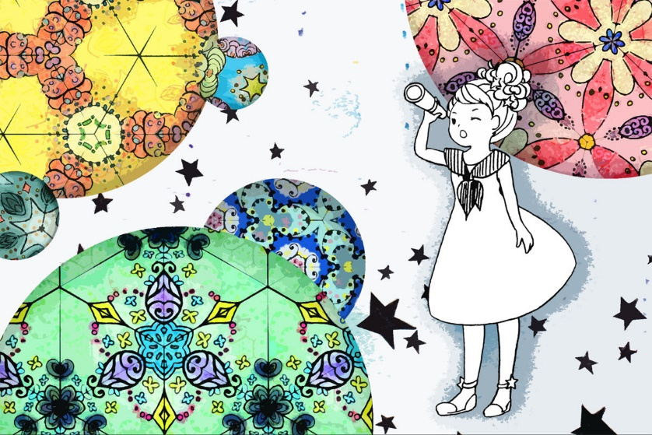

持ち物

・カラービーズ

・トイレットペーパーの芯

・ハサミ

キラリラリン！

手作り万華鏡！！！



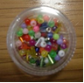

2024年第1回目の理科実験教室では、みんなと一緒に「手作り万華鏡」を作ろう！トイレットペーパーの芯とカラービーズでオリジナルの万華鏡を作ろう！芯を回すたびに色々な模様が見えてとってもきれいだよ！持ち物は、トイレットペーパーの芯1本とハサミとカラービーズを持ってきてね。

ぜひ兄弟やお友達と一緒に遊びに来てね！

特典

参加者全員に10pt

お友達を連れてきてくれた人にはさらに50pt



Ikuhoushingakujuku

育宝進学塾

TEL

042-972-5543

・・・・・・・・・・・・・・・・・・・・・・・・　きりとり　・・・・・・・・・・・・・・・・・・・・・

　　　　　　　　　　　理科実験教室(手作り万華鏡)出席表　　　　　　〆切：3月14日(木)

学年　　　　　または　　　　　　歳　　　　　　　氏名

塾生　・　一般　(　　　　　　　　　　　　の友達)　連絡先　　　　　－　　　　　　　－

住所　　　　　　　　　　　　　　　　　　　　　　　　HP・チラシへの写真掲載（　可　・　否　）